REQUERIMENTO:________/2023.

**SR. PRESIDENTE, SRS.VEREADORES,**

**SRA.VEREADORAS:**

*O Vereador Waldemar Carolino de Abreu Neto, que este subscreve, requer na forma regimental, que o Poder Legislativo e de acordo com a Lei Orgânica do Município e Regimento Interno desta casa, possa enviar em força oficial para o Poder Executivo Municipal de Cajazeiras, mais notadamente a secretaria de planejamento, os meios de pavimentação, incluindo assim este requerimento de asfaltamento á rua Vicente Feitosa Neto, bairro Cristal, tendo como referência a Capela de São Piox. Onde a mesma se encontra com dificuldades para locomoção de transportes e pedestres. Justificativa esta que se faz por solicitação dos diversos idosos que ali residem e precisam locomovessem na referida rua em que moram.*

*Pede-se assim, todo e qualquer olhar atento aquela localidade.*

# 

Confiando na receptiva concessão, retribuímos a distinta consideração.

**PLENÁRIO EDMILSON FEITOSA CAVALCANTE, EM 24 DE JANEIRO DE 2023.**

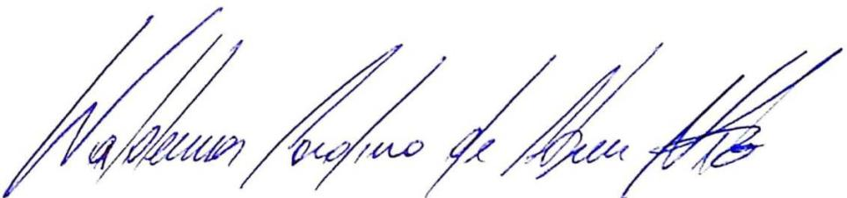

**Waldemar Carolino de Abreu Neto**

 **Vereador – PSDB**